花蓮縣花蓮市明義國民小學105學年度第一學期三年級英語科期末定期評量試卷
Class：三年 班 Name（中文姓名）：___________Number（座號）：_____ 家長簽名___________
A. Listen and check (24%)（勾選聽到的字母或圖片）
1. | H  N  d  □ □ | 2. | r  v  □ □ | 3. | f  t  □ □ | 4. | g  d  q  d  □ □  V


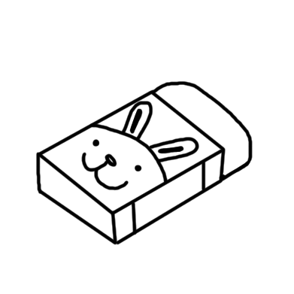
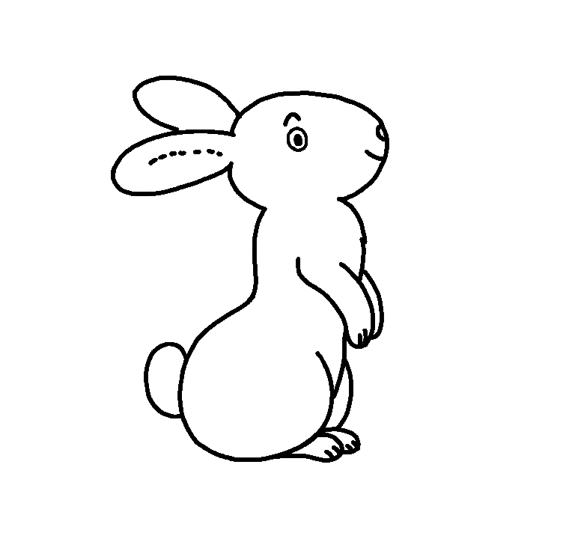
5. | □ □ |   6. | 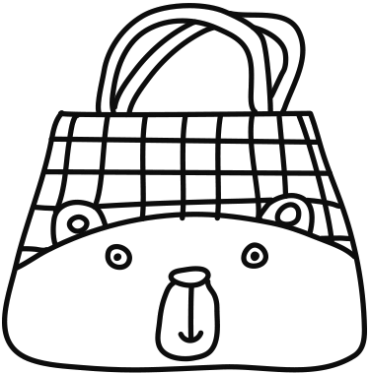  □ □ | 7. | 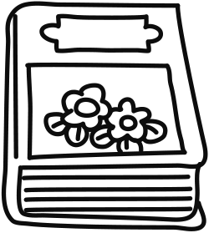  □ □ | 8. | 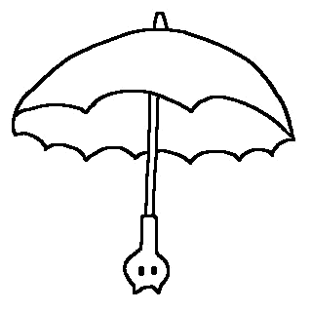  □ □  V

9. | 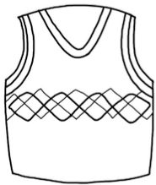  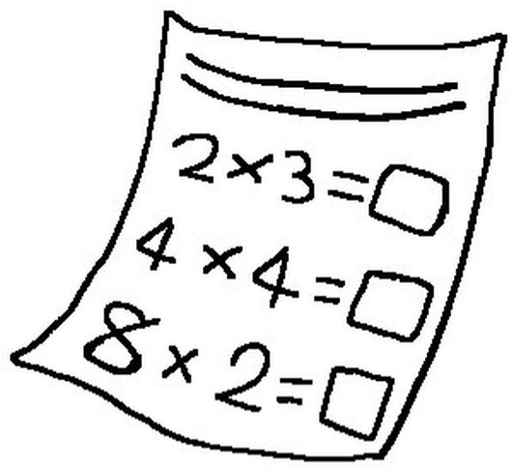  □ □ | 10. | 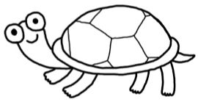    □ □ | 11. | 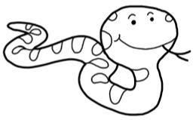  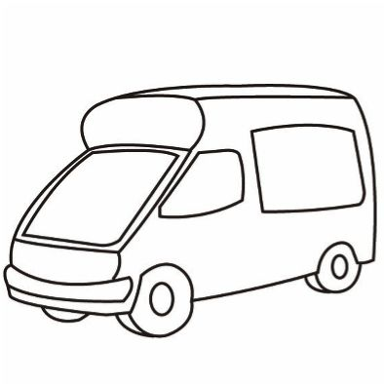  □ □ | 12. | 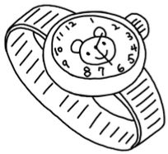  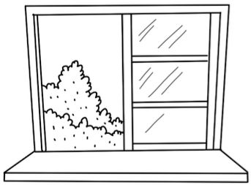  □ □  V
B. Listen, number and write (15%)（聽老師念，填入正確的順序，並填入開頭字母）
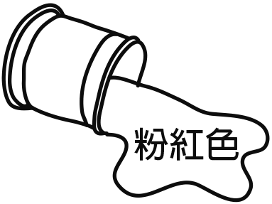 | 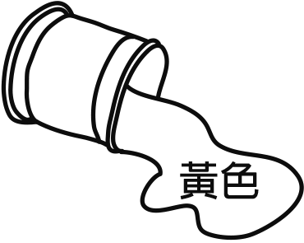 | 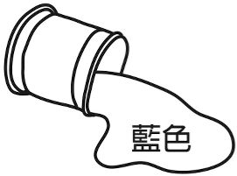 | 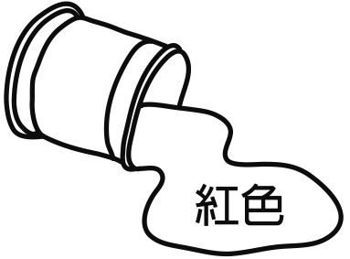 | 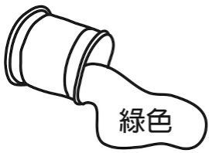
（ ） | （ ） | （ ） | （ ） | （ ）
___ink | ___ellow | ___lue | ___ed | ___reen
 | 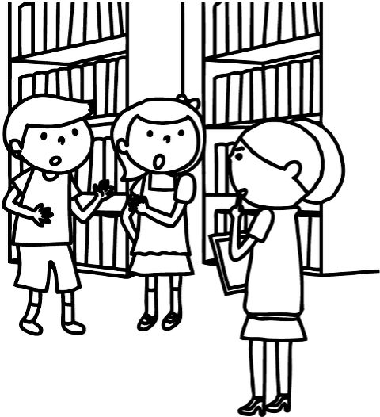 | 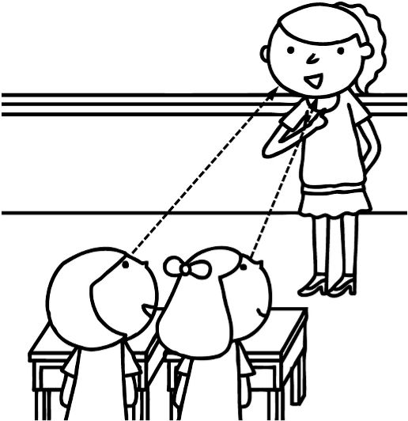 | 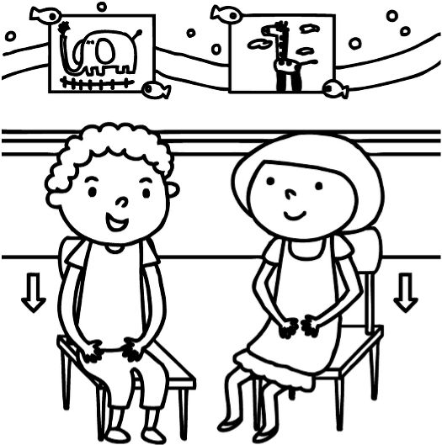 | 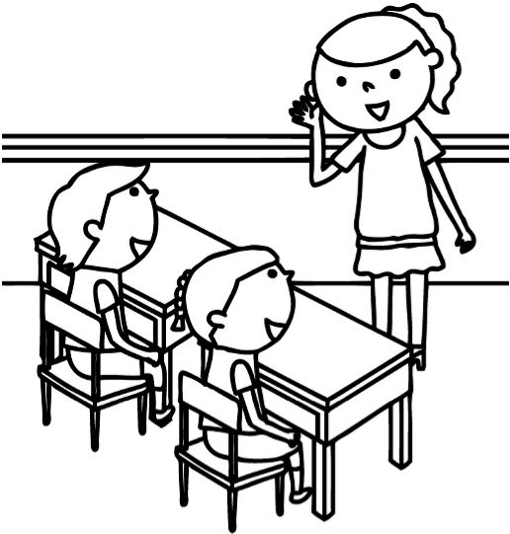
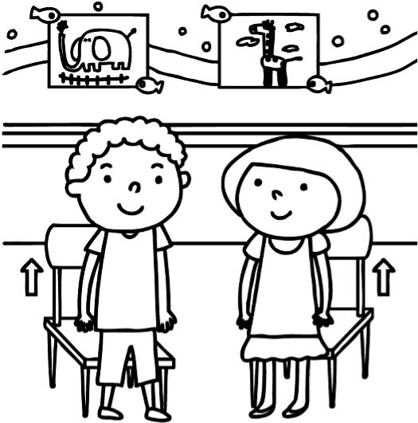
C. Listen and number (10%)（聽老師念，填入正確的順序）
D. Listen, number and write (15%)（聽老師念，填入順序，並完成單字）
( ) | ( ) | ( ) | ( ) | ( )
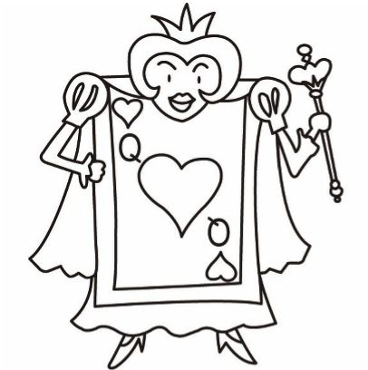  __ueen | 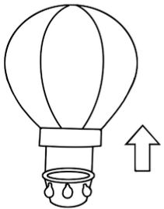  __p | 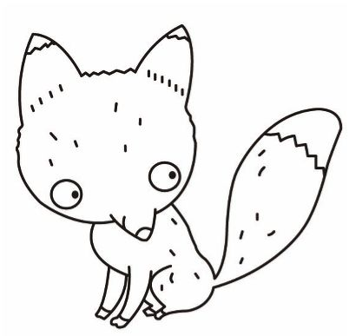  fo__ | 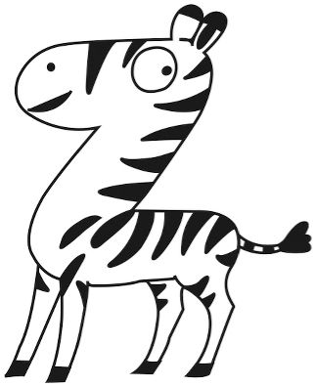  __ebra | __atch

E. Match (20%)（看圖填入句子代號）
1. It’s black. 2. What’s that? 3. It’s a bag. 4. Good job.
5. It’s a ruler. 6.Thank you. 7. What’s this?
8. Good morning. 9. What color is this? 10. Good afternoon.

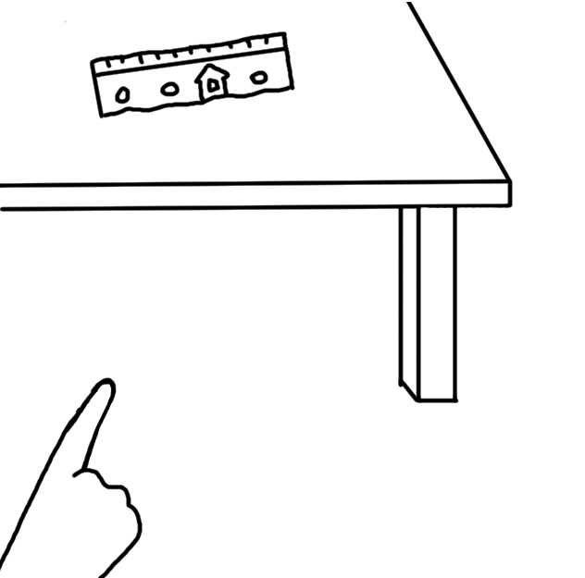  1 | A: _______  B: _______ | 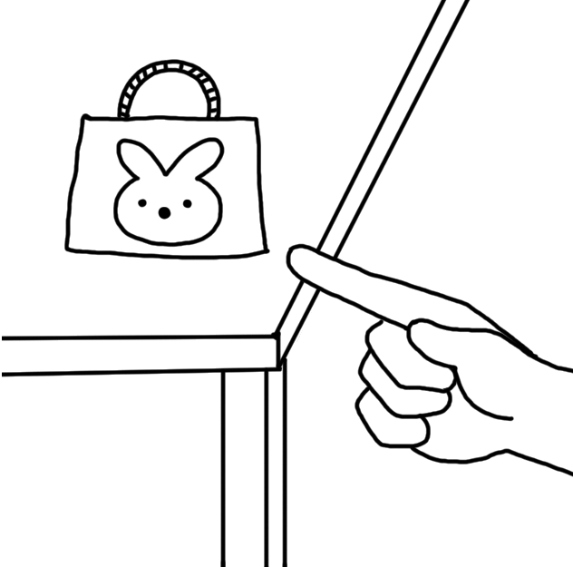  2 | A: _______  B: _______
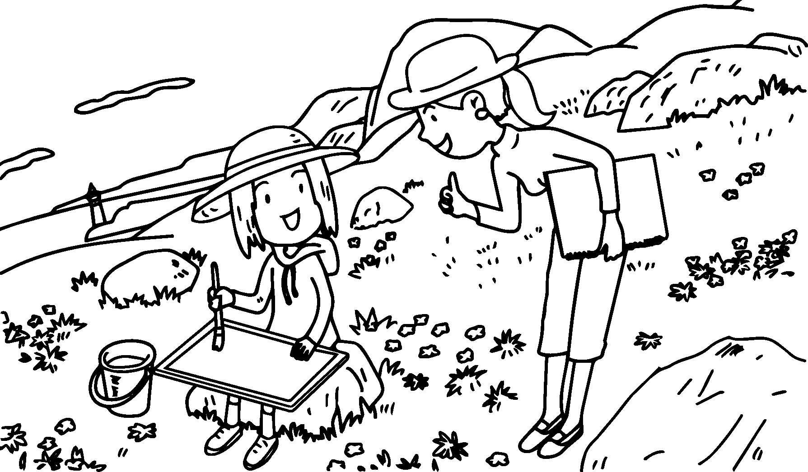  3 | A: _______  B: _______ | 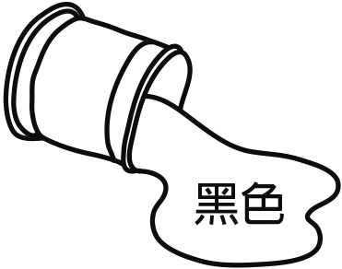  4 | A: _______  B: _______
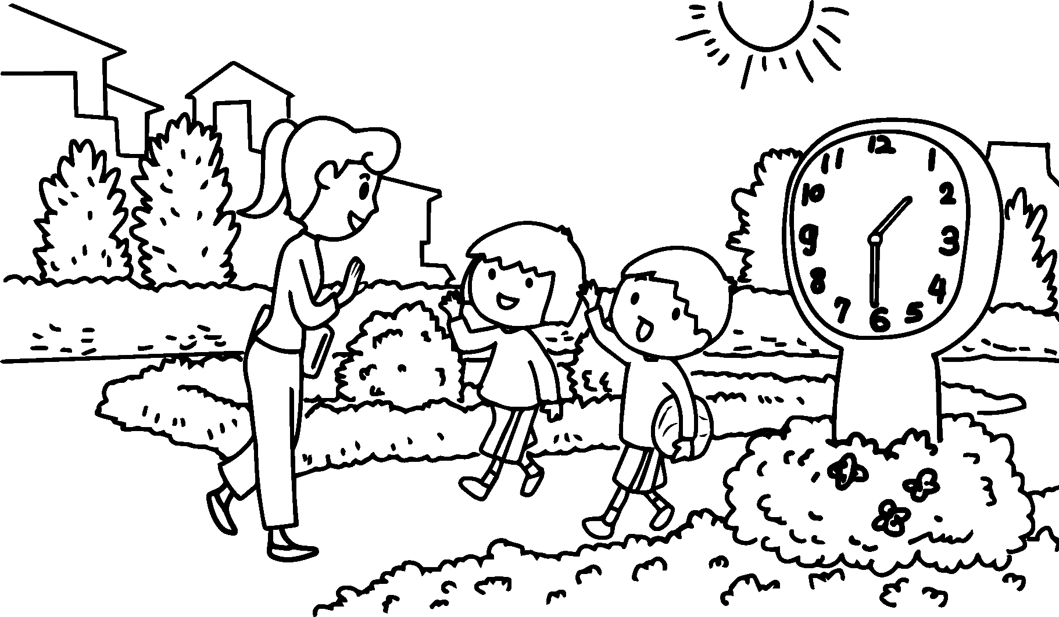  5 | A: _______ | 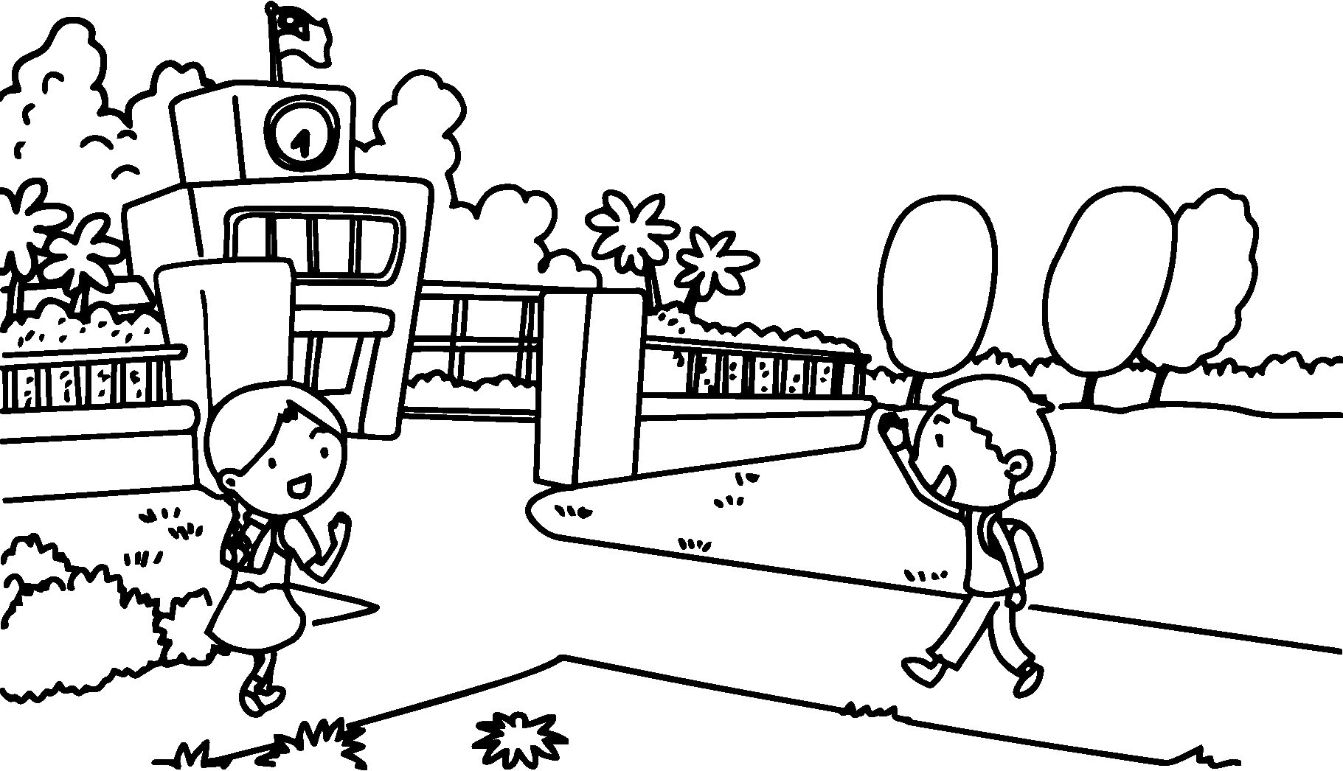  6 | A: _______
E. Write (16%)（請將小寫字母改成大寫字母，大寫字母改成小寫字母）
deny water

HABIT SLURP

